小五班每日动态
每一个小日子
2024.3.5 周二 雨
记录人：陈鸿
※一日活动篇
◎今日来园人数：20人，2人缺勤。
◎早点：牛奶、多样饼干（自选）、核桃仁。
◎午餐：红薯饭、清蒸鸦片鱼、肉末包菜、荠菜山药木耳汤。
◎水果：香蕉、蓝莓。
◎午点：青菜肉丝面。
序号 | 姓名 | 打招呼 | 自主放物品 | 午饭情况 | 午睡情况 | 午点情况 | 大便情况
1 | 吴彧辰 | △ | ☆ | ☆ | ☆ | ☆
2 | 何清墨 | △ | ☆ | ☆ | ☆ | ☆ | ☆
3 | 吴歆悦 | ☆ | ☆ | ☆ | ☆ | ☆ | ☆
4 | 马朵艺 | ☆ | ☆ | ☆ | ☆ | ☆ | ☆
5 | 冯梦瑶 | △ | ☆ | ☆ | ☆ | ☆ | ☆
6 | 刘芷桐 | ☆ | ☆ | ☆ | ☆ | ☆
7 | 张妤 | 请假 | 请假 | 请假 | 请假 | 请假
8 | 周泽琦 | ☆ | ☆ | ☆ | ☆ | ☆
9 | 梁宇润 | ☆ | ☆ | ☆ | ☆ | ☆
10 | 于悠 | ☆ | ☆ | ☆ | ☆ | ☆
11 | 郭瑞晨 | ☆ | ☆ | ☆ | ☆ | ☆
12 | 黄宇哲 | ☆ | ☆ | ☆ | ☆ | ☆
13 | 冯文尧 | 请假 | 请假 | 请假 | 请假 | 请假
14 | 孙瀚哲 | ☆ | ☆ | ☆ | ☆ | ☆
15 | 张子熠 | ☆ | ☆ | ☆ | ☆ | ☆
16 | 刘宸汐 | ☆ | ☆ | ☆ | ☆ | ☆
17 | 吴曦陌 | △ | ☆ | △ | ☆ | ☆
18 | 叶宸泽 | ☆ | ☆ | ☆ | ☆ | ☆
19 | 方书彦 | △ | ☆ | ☆ | ☆ | ☆
20 | 邱梓安 | ☆ | ☆ | ☆ | ☆ | ☆
21 | 霍学辰 | △ | ☆ | ☆ | ☆ | ☆
22 | 陆明轩 | ☆ | ☆ | ☆ | ☆ | ☆
打招呼：能主动跟老师打招呼☆，提醒后打招呼△
自主放物品：能够将水杯放在水杯架上，把物品摆放在抽屉里☆
午饭情况：能够独立把饭菜吃完☆
午睡情况：能够在1点前入睡☆
午点情况：能够独立把午点吃完☆

※区域游戏篇
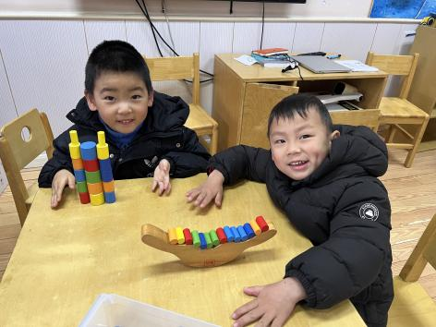 | 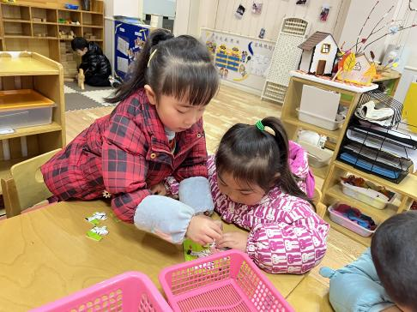
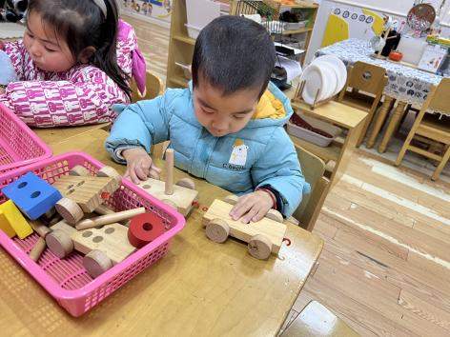 | 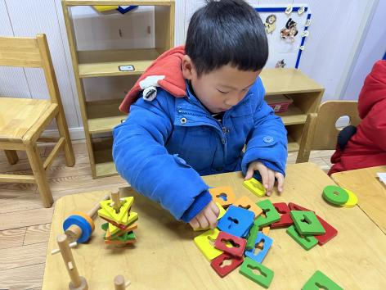

※集体活动篇
数学：学习做3以内的点卡
点卡是用来表示物体的数量。本次活动通过引导幼儿感知点卡，认识3以内的点卡上的点的摆放规律，并在此基础上，正确点数物品总数，再根据总数匹配相应的点卡。
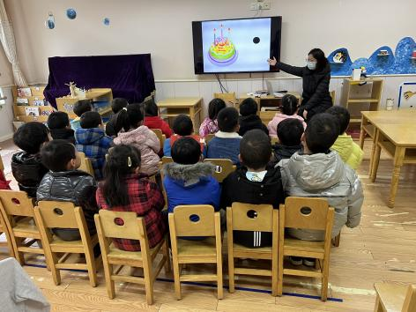 | 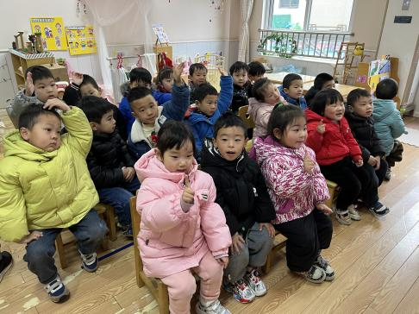
※温馨提示篇
★天气比较冷，请家长们为孩子及时增减衣物，以免受凉感冒哦！
★家长朋友们可以定期查看宝贝们的指甲长短情况，及时进行修剪哦！

